Correction des exercices sur le chapitre 6

Exercice 1 :
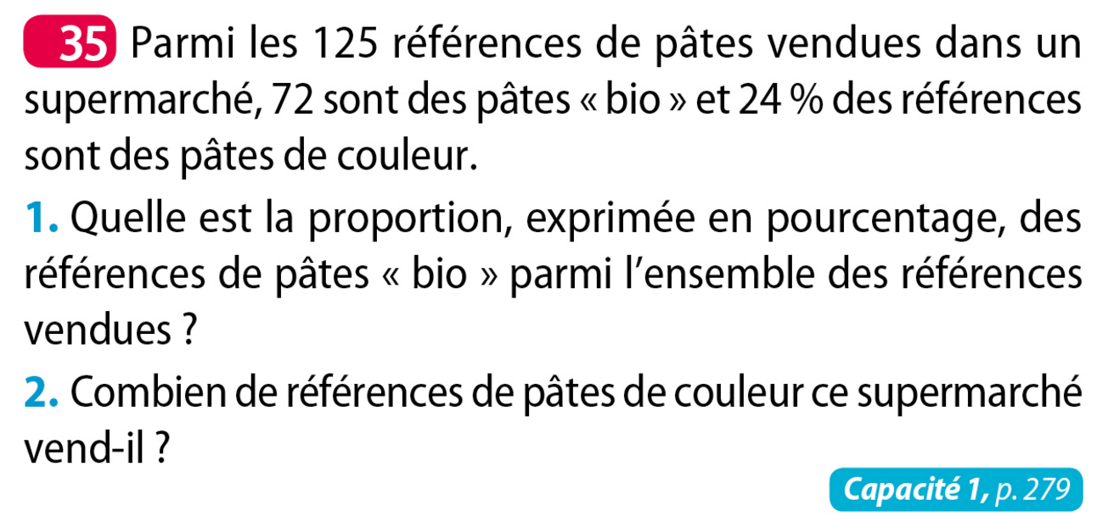

- $\frac{72}{125}=0,576.$ 57,6% des références sont des pates « bio »
- $\frac{24}{100}×125=30$ 30 références de pates de couleur sont vendues dans le supermarché
Exercice 2 :
1.Dans une classe de 25 élèves d’une classe de seconde, 11 ont n’ont pas encore eu 15 ans. Quelle est la proportion d’élèves de moins de 15 ans ?

$\frac{11}{25}=0,44.$ 44% des élèves de classe seconde ont moins de15 ans.

2.Dans une entreprise on sait que 30% des salariés partent en vacances en juillet, les autres partant au mois d’août. Ce qui représente un nombre de 150 employés qui sont partis en juillet. Quel est le nombre de salariés dans cette entreprise ?

$n_{E}×0,30=150$ soit $n_{E}=\frac{150}{0,30}=500$
L’entreprise compte 500 salariés.

3.Parmi les 5 600 abonnés d’une médiathèque, 4 410 sont des enfants. Calculer le pourcentage d’enfants parmi les abonnés à cette médiathèque.

$\frac{4410}{5600}=0,7875$ 78,75% des abonnés sont des enfants.

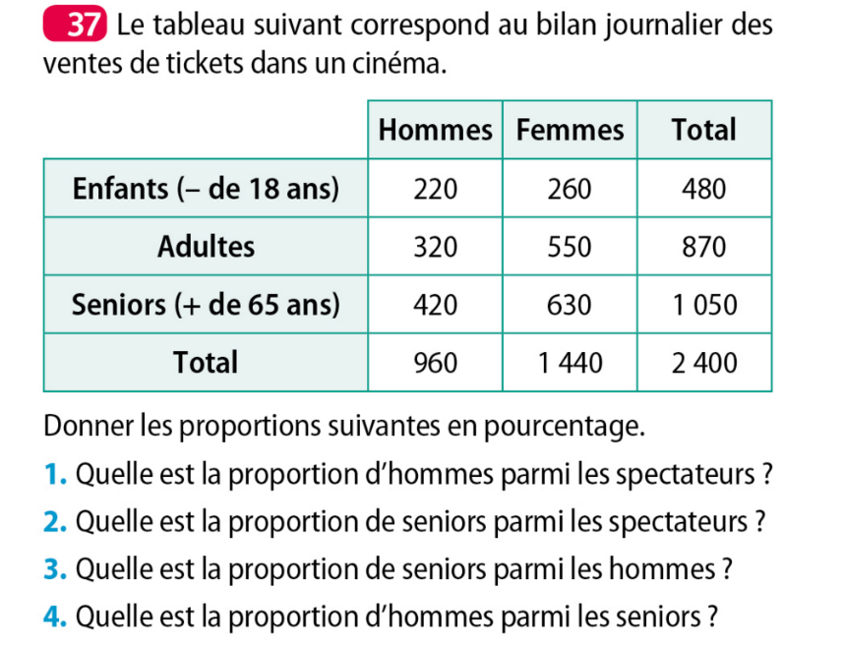
Exercice 3 :

1. $\frac{960}{2400}=0,40$ 40% des spectateurs sont des hommes.
2. $\frac{1050}{2400}=0,4375$ 43,75% des spectateurs sont des séniors.
3.$\frac{420}{960}=0,4375$ 43,75% des hommes sont des séniors.
4. $\frac{420}{1050}=0,40$ 40% des séniors sont des hommes.

Exercice 4 :

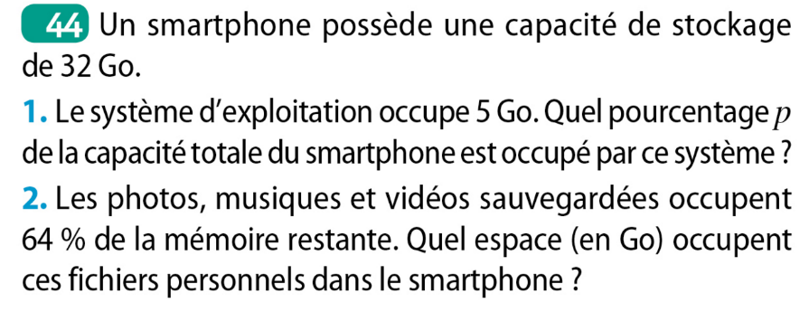
1. $\frac{5}{32}=0,15625$ Le système d’exploitation occupe 15,625% de la capacité totale.
2. 27$×0,64=17,28.$Les photos, musiques et vidéos occupent 17,28Go.

Exercice 5 :
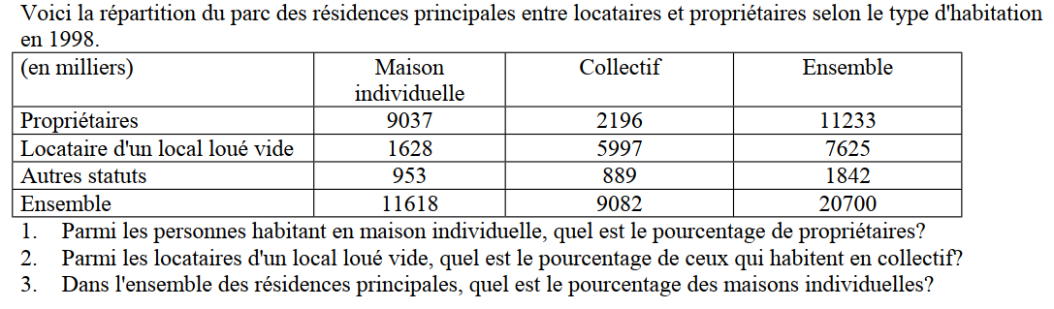

1. $\frac{9037}{11618}≈0,7778$ 77,78% des personnes habitant en maison individuelle sont propriétaires de leur logement.
2. $\frac{5997}{7625}≈0,7865$ 78,65% des locataires d’un local loué vide habitent en collectif.
3.$\frac{11618}{20700}≈0,5613$ 56,13% des résidences principales sont des maisons individuelles.

Exercice 6 :
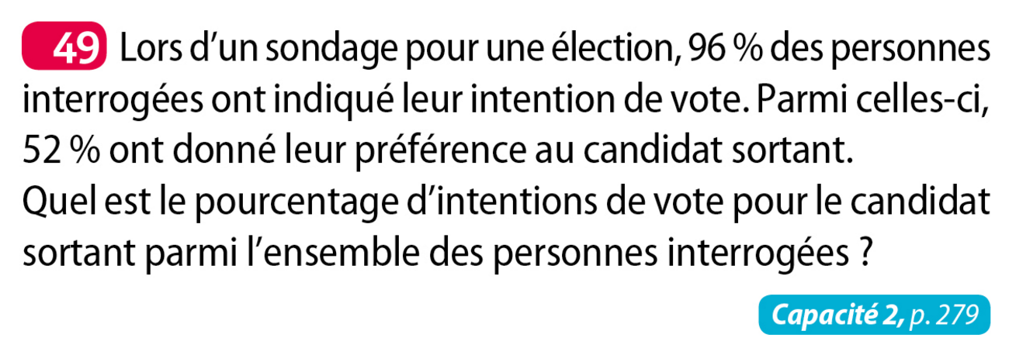
La proportion de personnes indiquant leur intention de vote parmi les personnes interrogées est 96%=0,96
La proportion de personnes souhaitant voter pour le candidat sortant parmi les personnes qui ont indiqué leur intention de vote 52%=0,52

Pour connaitre la proportion des gens interrogés qui souhaitent voter pour le candidat sortant ,on doit prendre 52% de 96%

p$=p_{1}×p_{2}=0,52×0,96=0,4992$
49,92 % des personnes interrogées souhaitent voté pour le candidat sortant.
Exercice 7 :
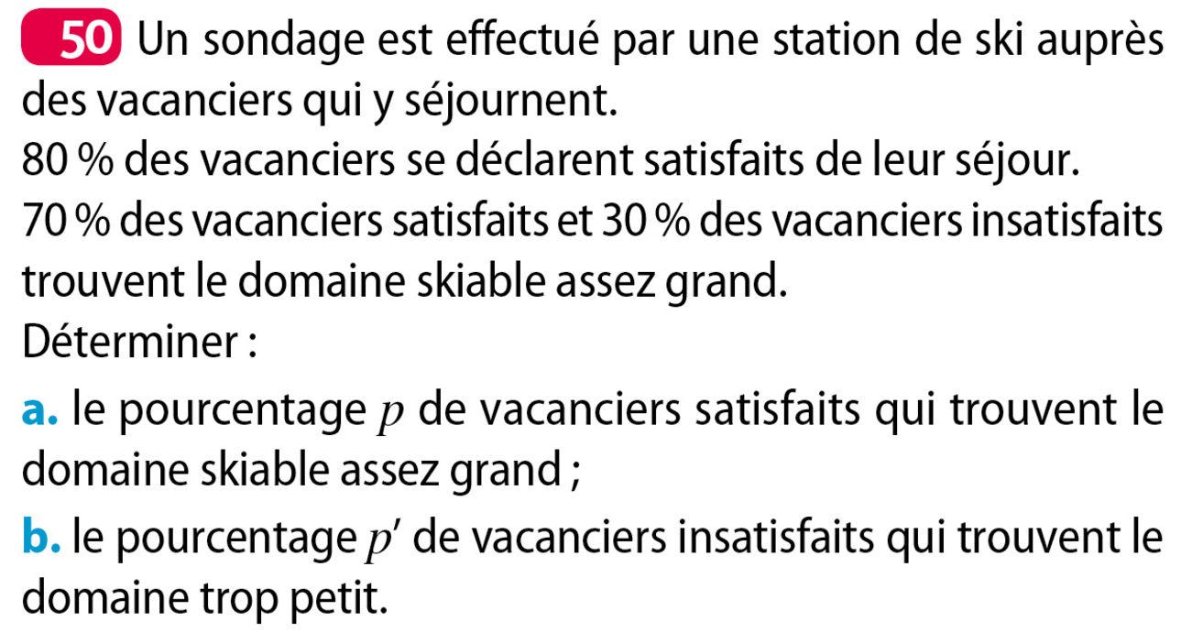

a)Pour connaitre la proportion vacanciers satisfaits qui trouve le domaine skiable assez grand ,on doit prendre 70% de 80%

p$=p_{1}×p_{2}=0,70×0,80=0,56$
56% des vacanciers sont des vacanciers satisfaits qui trouvent le domaine assez grand.
b)Pour connaitre la proportion vacanciers insatisfaits qui trouvent le domaine skiable trop petit ,on doit prendre 70% de 20%
p$=p_{1}×p_{2}=0,70×0,20=0,14$
14% des vacanciers sont des vacanciers insatisfaits mais qui trouvent le domaine trop petit
Exercice 8 :
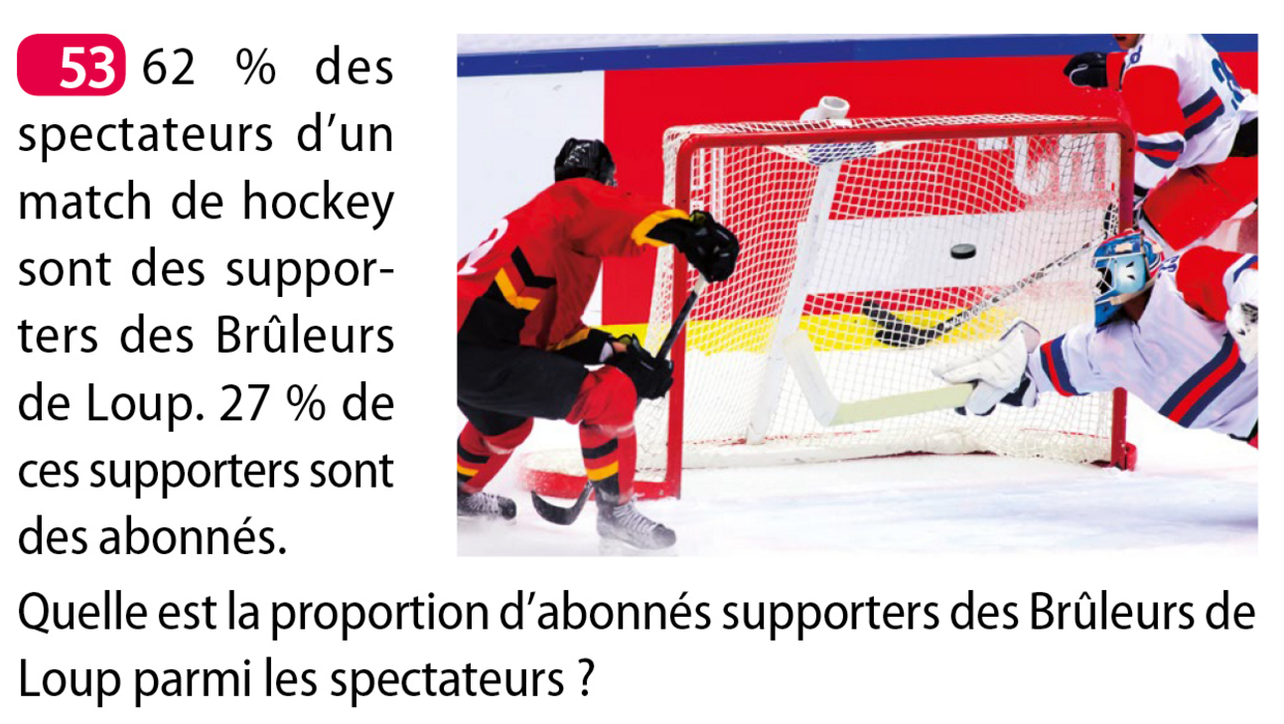

Pour connaitre la proportion de spectateurs qui sont abonnés et supporters des Bruleurs de Loup ,on doit prendre 27% de 62%
p$=p_{1}×p_{2}=0,27×0,62=0,1674$
16,74 % des spectateurs sont des abonnés supporters des Bruleurs de Loup.

Exercice 9 :
En France, 45% de la population présentent un groupe sanguin O, et 80% des groupes sanguins O ont un rhésus positif.
- Quelle est la part de la population de groupe sanguin O⁺ ?
- De même pour les personnes de groupe A, qui représentent 44% de la population et présentent à 85% un rhésus positif, quelle est la part de la population de groupe sanguin A⁺ ?

a)p$=p_{1}×p_{2}=0,80×0,45=0,36$
36 % de la population a un groupe sanguin O+.
b)p$=p_{1}×p_{2}=0,85×0,44=0,374$
37,4 % de la population a un groupe sanguin A+.

Exercice 10 :
1.A la rentrée 2020, un lycée compte 35 % d’élèves en seconde parmi lesquelles 40% étudient l’italien en LV2. Parmi les élèves de ce lycée, quelle est la proportion d’élèves de seconde étudiant l’italien en 2ème langue ?
2. 42% de la population française possède le groupe sanguin O, parmi ces personnes, 14% sont de Rhésus -. Quel pourcentage de la population française est du groupe sanguin O- ?

1.p$=p_{1}×p_{2}=0,40×0,35=0,14$
14 % des élèves de seconde de ce lycée étudie l’italien.

2.p$=p_{1}×p_{2}=0,14×0,42=0,0588$
5,88% des gens sont O-.

Exercice 11 :
1.Un bac contient 15 litres de compost. A la fin du week-end, il ne contient plus que 12 litres.
Déterminer le pourcentage de baisse associé à cette évolution.
$C_{M}= \frac{V_{1}}{V_{0}}=\frac{12}{15}=0,80=\frac{80}{100}=\frac{100}{100}-\frac{20}{100}$ .Le volume du compost a diminué de 20%.

2.La population d’une ruche évolue de 67 500 individus à 81 000 individus. Déterminer le pourcentage de hausse associé à cette évolution.
$C_{M}= \frac{V_{1}}{V_{0}}=\frac{81000}{67500}=1,20=\frac{120}{100}=\frac{100}{100}+\frac{20}{100}$ .La population d’abeilles de cette ruche a augmenté de 20%.

Exercice 12 :
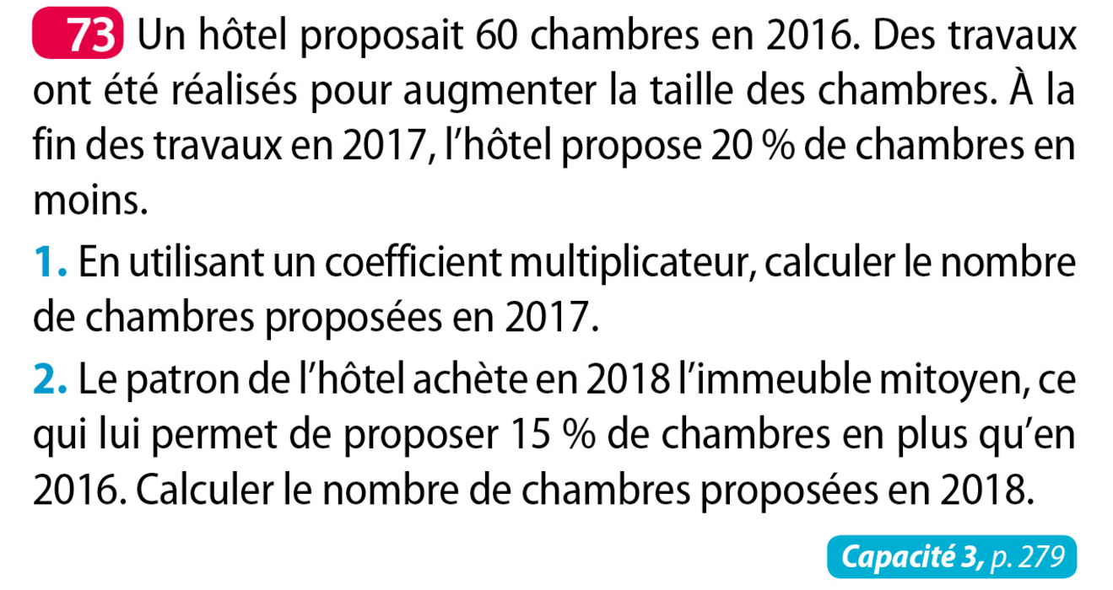
1.
$$C_{M}= 1-\frac{20}{100}=0,80$$
×0,80

V₀ =60 V₁

V₁=$60×0,80=48$. En 2017, l’hotel propose 48 chambres.

2.
$$C_{M}= 1+\frac{15}{100}=1,15$$
×1,16

V₀ =60 V₁

V₁=$60×1,15=69$ . En 2018, l’hotel propose 48 chambres.

Exercice 13 :
1.Le smartphone K1 étant vendu 230 €. Le nouveau modèle est vendu 5% plus cher. Déterminer le prix du nouveau modèle.
$$C_{M}= 1+\frac{5}{100}=1,05$$
×1,058

V₀ =230 V₁

V₁=$230×1,05=$241,5 .Le nouveau modèle coutera 241,5 €.

2. 8 400 000 visiteurs se sont rendus dans un grand parc d’attractions en 2022. Ce nombre a augmenté de 12% en 2023. Combien de visiteurs cela représente-t ’il en 2023 ?

$$C_{M}= 1+\frac{12}{100}=1,12$$
×1,128

V₀ =8 400 000 V₁

V₁=$8 400 000×1,12=$9 408 000 .En 2023, 9 408 000 personnes ont visité le parc d’attractions.

3.Fin septembre 2018, le pétrole cotait 82$ le baril. En un mois, il a perdu 16% de sa valeur. Quel était le prix du baril de pétrole fin octobre 2018 ?

$$C_{M}= 1-\frac{16}{100}=0,84$$
×0,84

V₀ =82 V₁

V₁=$82×0,84=$68,88 . Fin octobre 2018, le prix du baril était de 68,88 $

Exercice 14:
1.Un article est soldé à 34 euros. Déterminer le prix initial de l’article sachant qu’il a subi une baisse de 15%.

$$C_{M}= 1-\frac{15}{100}=0,85$$
×0,85

V₀ V₁ =34

$V_{0}×0,85=34$ soit $V_{0}=\frac{34}{0,85}=40$ .Initialement , l’article valait 40 €.

2.Un véhicule vaut 15 000 HT. Sachant que les taxes représentent 20% du montant HT , déterminer la valeur TTC du véhicule.

$$C_{M}= 1+\frac{20}{100}=1,20$$
×1,20

V₀ =15000 V₁

V₁=$15 000×1,20=$18 000 . Le montant TTC de la voiture est de 18 000 €.

3.Après une hausse de 23% , un objet vaut 55,35 euros. Déterminer son prix initial.

$$C_{M}= 1+\frac{23}{100}=1,23$$
×1,23

V₀ V₁ =55,35

$V_{0}×1,23=55,35$ soit $V_{0}=\frac{55,35}{1,23}=45$ .Initialement , l’objet valait 45 €.

Pour s’entrainer aux évolutions successives : mathssa.fr/wimsevol4 , mathssa.fr/wimsevol5, mathssa.fr/wimsevol6

Exercice 15 :
1.Un bien de valeur 1098 euros a subi une baisse de 25 % puis une baisse de 62 %. Déterminer, à l’aide d’un schéma, son nouveau prix.
×0,38……
×0,75

V₀ =1 098 V₁ V₂ $C_{M1}=1-\frac{25}{100}=0,75$

$C_{M2}=1-\frac{62}{100}=0,38$
$C_{MG}=0,75×0,38=0,285$
×0,285

Le coefficient multiplicateur global est $0,285=\frac{28,5}{100}=\frac{100}{100}-\frac{71,5}{100}$ ce qui correspond à une baisse de 71,5%.
V₂=1098×0,285=312,93
Le nouveau prix du bien est de 312,93 €

2.Un bien de valeur 2474 euros a subi une hausse de 38 % puis une baisse de 53 %. Déterminer, à l’aide d’un schéma, son nouveau prix.

×0,47……
×1,38

V₀ =2 474 V₁ V₂ $C_{M1}=1+\frac{38}{100}=1,38$

$C_{M2}=1-\frac{53}{100}=0,47$
$C_{MG}=1,38×0,47=0,6486$
×0,6486

Le coefficient multiplicateur global est $0,6486=\frac{64,86}{100}=\frac{100}{100}-\frac{35,14}{100}$ ce qui correspond à une baisse de 35,14%.
V₂=2474×0,6486≈1604,64
Le nouveau prix du bien est de 1604,64 €

3.Un bien a subi une baisse de 48 % puis une hausse de 31 %.
Déterminer, à l’aide d’un schéma, le pourcentage global de hausse ou de baisse.

×1,31……
×0,52

V₀ V₁ V₂ $C_{M1}=1-\frac{48}{100}=0,52$

$C_{M2}=1+\frac{31}{100}=1,31$
$C_{MG}=0,52×1,31=0,6812$
×0,6812

Le coefficient multiplicateur global est $0,6812=\frac{68,12}{100}=\frac{100}{100}-\frac{31,88}{100}$ ce qui correspond à une baisse de 35,88%.

4.Un bien a subi une hausse de 22 % puis une hausse de 54 %.
Déterminer, à l’aide d’un schéma, le pourcentage global de hausse.

×1,54……
×1,22

V₀ V₁ V₂ $C_{M1}=1+\frac{22}{100}=1,22$

$C_{M2}=1+\frac{54}{100}=1,54$
$C_{MG}=1,22×1,54=1,8788$
×1,8788

Le coefficient multiplicateur global est $1,8788=\frac{187,88}{100}=\frac{100}{100}+\frac{87,88}{100}$ ce qui correspond à une hausse de 87,88%.

5.Un bien a subi une baisse de 88 % puis une baisse de 82 %.
Déterminer, à l’aide d’un schéma, le pourcentage global de baisse.

×1,31……
×0,12

V₀ V₁ V₂ $C_{M1}=1-\frac{88}{100}=0,12$

$C_{M2}=1-\frac{82}{100}=0,18$
$C_{MG}=0,12×0,18=0,0216$
×0,0216

Le coefficient multiplicateur global est $0,0216=\frac{2,16}{100}=\frac{100}{100}-\frac{97,84}{100}$ ce qui correspond à une baisse de 97,84%.

Pour s’entrainer aux évolutions réciproques : mathssa.fr/wimsevol7 , mathssa.fr/wimsevol8
Exercice 16 :
1.Si un bien augmente de 16 %, de combien doit-il baisser pour revenir à son prix initial ?
Justifier à l’aide d’un schéma. Arrondir à 2 décimales.
×1,16

V₀ V₁ $C_{M}=1+\frac{16}{100}=1,16$

$C_{MR}= \frac{1}{C_{M}}=\frac{1}{1,25}≈0,8621$
×0,80

Le coefficient multiplicateur réciproque est $0,8621=\frac{86,21}{100}=\frac{100}{100}-\frac{13,79}{100}$
ce qui correspond à une baisse de 13,79%.

2.Si un bien augmente de 37 %, de combien doit-il baisser pour revenir à son prix initial ?
Justifier à l’aide d’un schéma. Arrondir à 2 décimales.
×1,37

V₀ V₁ $C_{M}=1+\frac{37}{100}=1,37$

$C_{MR}= \frac{1}{C_{M}}=\frac{1}{1,37}≈0,7299$
×0,80

Le coefficient multiplicateur réciproque est $0,7299=\frac{72,99}{100}=\frac{100}{100}-\frac{27,01}{100}$
ce qui correspond à une baisse de 27,01%.

Exercice 17 :
Le salaire de Monsieur Vernis a augmenté de 10% en 2020 puis de 50% en 2021
1.Déterminer, à l’aide d’un schéma, le pourcentage d’augmentation de son salaire sur ces deux années.
×1,500…
×1,10

V₀ V₁ V₂ $C_{M1}=1+\frac{10}{100}=1,10$

$C_{M2}=1+\frac{50}{100}=1,50$
$C_{MG}=1,10×1,50=1,65$
×1,65

Le coefficient multiplicateur global est $1,65=\frac{165}{100}=\frac{100}{100}+\frac{65}{100}$ ce qui correspond à une hausse de 65%.

2.Monsieur Malin dit à Monsieur Vernis : « C’est comme si ton salaire avait augmenté de 30% par an. » Qu’en pensez-vous ?
L’affirmation est fausse.Supposons que l’augmentation annuelle soit de 30%
×1,30
×1,30

V₀ V₁ V₂

Le coefficient multiplicateur global serait $1,30×1,30=1,69$ et non de 1,65.

3.Déterminer, arrondi à deux décimales, le pourcentage annuel moyen exact d’augmentation de son salaire .
Si on applique chaque année le même pourcentage d’augmentation , les coefficients multiplicateurs sont identiques
$×C_{M}$
×$(1+\frac{t}{100})$
$×C_{M}$
+t%

V₀ V₁ V₂

×1,65

Le coefficient multiplicateur global serait $C_{M}×C_{M}=C_{M}²$
Par identification des coefficients multiplicateurs :
${C_{M}}^{2}=1,65$
$C_{M}=\sqrt{1,65}≈1,2845=$ $\frac{128,45}{100}=\frac{100}{100}+\frac{28,45}{100}$ .
Le pourcentage annuel moyen exact d’augmentation de son salaire est de 28,45%.

Exercice 18:
1.Un commerçant malhonnête augmente ses prix avant les soldes de 30%, puis solde ses articles à –20%. Quelle est, en pourcentage la variation totale des prix ? Justifier.

×0,80……
×1,30

V₀ V₁ V₂ $C_{M1}=1+\frac{30}{100}=1,30$

$C_{M2}=1-\frac{20}{100}=0,80$
$C_{MG}=1,30×0,80=1,04$
×1,04

Le coefficient multiplicateur global est $1,04=\frac{104}{100}=\frac{100}{100}+\frac{4}{100}$ ce qui correspond à une hausse de 4%.
2.Dans un pays X, les taux d'inflation pour 2020 et 2021 ont été respectivement de 6% et 3%. Dans un pays Y, les taux d'inflation pour 2020 et 2021 ont été respectivement de 5% et 4%. Dans lequel de ces deux pays l'inflation a-t-elle été la plus importante entre le 1er janvier 2020 et le 31 décembre 2021 ? Justifier votre réponse.
Pays X
×1,03……
×1,06

V₀ V₁ V₂ $C_{M1}=1+\frac{6}{100}=1,06$

$C_{M2}=1+\frac{3}{100}=1,03$
$C_{MG}=1,06×1,03=1,0918$
×1,0918

Le coefficient multiplicateur global est $1,0918=\frac{109,18}{100}=\frac{100}{100}+\frac{9,18}{100}$ ce qui correspond à une hausse de 9,18%.

Pays Y
×1,04……
×1,05

V₀ V₁ V₂ $C_{M1}=1+\frac{5}{100}=1,05$

$C_{M2}=1+\frac{4}{100}=1,04$
$C_{MG}=1,05×1,04=1,092$
×1,0918

Le coefficient multiplicateur global est $1,092=\frac{109,18}{100}=\frac{100}{100}+\frac{9,2}{100}$ ce qui correspond à une hausse de 9,2%.

Conclusion : l’inflation a été la plus forte dans le pays Y car 9,2>9,18

Exercice 19 :
1. Le prix d'un objet a subi successivement une diminution de 40% la 1ère année puis une hausse de 35% la deuxième.
a) Déterminer le pourcentage global d’augmentation ou de diminution.

×1,35……
×0,60

V₀ V₁ V₂ $C_{M1}=1-\frac{40}{100}=0,60$

$C_{M2}=1+\frac{35}{100}=1,35$
$C_{MG}=0,60×1,35=0,81$
×1,0918

Le coefficient multiplicateur global est $0,81=\frac{81}{100}=\frac{100}{100}-\frac{19}{100}$ ce qui correspond à une baisse de 19%.

b) Déterminer le pourcentage annuel moyen d’augmentation ou de diminution.
Si on applique chaque année le même pourcentage d’augmentation , les coefficients multiplicateurs sont identiques
$×C_{M}$
×$(1+\frac{t}{100})$
$×C_{M}$
+t%

V₀ V₁ V₂

×0,81

Le coefficient multiplicateur global serait $C_{M}×C_{M}=C_{M}²$
Par identification des coefficients multiplicateurs :
${C_{M}}^{2}=0,81$
$C_{M}=\sqrt{0,81}=0,90=$ $\frac{90}{100}=\frac{100}{100}-\frac{10}{100}$ .
Le pourcentage annuel moyen exact de diminution est de 10%.

2. J’ai une acheté une action 100 euros. Le 1er mois, elle diminue de 45% , augmente de 70% le 2ème mois puis augmente de 20% le 3ème mois
a) Déterminer le pourcentage d’augmentation ou de baisse.
×0,55
×1,20
×1,70
+20%
+70%

V₀ =100 V₁ V₂ V₃

×1,122
Le coefficient multiplicateur global est $0,55×1,70×1,20=1,122=\frac{112,2}{100}=\frac{100}{100}+\frac{12,2}{100}$ ce qui correspond à une hausse de 12,2%.

b) Quelle est la valeur finale de l’action ?
V₃=$100×1,122=112,2$
La valeur finale de l’action est de 112,2 €.

3. La population d’une ville en Inde augmente de 3% par an. Déterminer arrondi à deux décimales le pourcentage d’augmentation sur une décennie.
Le coefficient multiplicateur global est $1,03×1,03×…×1,03={1,03}^{10}≈1,3439=\frac{134,39}{100}=\frac{100}{100}+\frac{34,39}{100}$ ce qui correspond à une hausse de 34,39%.
4. J’ai placé une somme de de 10000 euros à la banque à un taux de 5%.Au bout de combien de temps aurais-je doubler mon capital ?

Le coefficient multiplicateur global sur $n$ années est $1,05×1,05×…×1,05={1,05}^{n}$
Je cherche la première valeur de $n$ pour laquelle ${1,05}^{n}≥2$
En remplaçant n par des valeurs sur la calculatrice, on trouve ${1,05}^{14}≈1,9799$ et ${1,05}^{15}≈2,0789$
Il faut donc attendre 15 ans afin de doubler son capital.

